植物特征光谱智能栽培架技术参数
1、光源要求
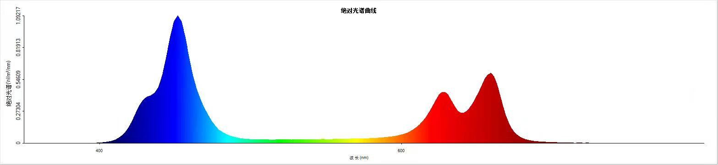
（1）光源采用九合一发光单元制成的灯管，长度1500，功率22W，每颗灯珠均能够发出覆盖叶绿素ab全光谱复合光（如图1所示），各颗灯珠能够发出同样的光谱；灯管有5路电流独立可调，每路可调的电流级次大于10级，可调出组合调出多种不同的光谱。
图1 九合一LED光源可输出的光谱之一
（2）每层的灯条6条，总光功率大于132W。每个层架每次的光谱一致，光谱在同一平面的光功率均匀，且在离灯下60处的PPFD值约为280µmol·m⁻²·s⁻¹。
2、层架的规格：长1670mm×宽600mm×高1980mm, 4层每层的高度可调，采用朝夕式自动供水的模式为植物供水。
3、供电技术参数：
每架配5个150W，可编程的电源。配有光源控制器，控制器可接受远程信号控制并按信号的指令发光。

